Le roman policier
Découverte d’un genre
1. Définition du genre
Dans les romans policiers traditionnels ou « romans à énigme », l’intrigue débute par un meurtre. Elle se développe ensuite selon une chronologie inversée, puisqu’il s’agit pour l’enquêteur de retrouver ce qui s’est produit avant le crime sur lequel s’ouvre l’ouvrage. L’intérêt de l’enquête policière — interrogatoire de suspects et recherche minutieuse d’indices — porte sur le mobile, les circonstances et l’arme du crime : le détective parvient à la solution en éliminant les uns après les autres les suspects qui ne lui permettent pas de vérifier ses hypothèses.
Le roman policier est donc essentiellement bâti sur l’observation et le raisonnement logique ; pour le lecteur, le plaisir procuré par ce type d’ouvrages est celui d’un jeu, d’un exercice de réflexion et de déduction, où il s’identifie au héros tout en se mesurant à lui.
Afin de ménager le suspense, l’auteur multiplie les obstacles matériels et les pièges logiques tout au long de l'enquête : plusieurs suspects, de nouveaux meurtres, des diversions et, souvent, des menaces contre l’enquêteur lui-même construisent un récit extrêmement complexe mais toujours cohérent. Au cours de son enquête, le détective fait part au lecteur de tous ses indices mais non de tous les raisonnements qu’il échafaude ; il ne démasque d’ailleurs le coupable qu’à la fin, où généralement il explique par quel moyen il a dénoué l’affaire. Le héros des romans policiers traditionnels est parfois accompagné d’un acolyte plein de bonne volonté mais peu habile et peu rigoureux dans l’art de la déduction logique, qui lui sert de faire-valoir.
Donne quelques exemples de détectives qui correspondent à cette définition :
……………………………………………………………………………………………………………………………………………………………………………………………………………………………………………………………………………………………………………………………………………………………………………………………………………………………………………………………………………………………………………
2. Définition du genre
Le roman policier contemporain a marqué une nette évolution par rapport au roman policier traditionnel dans le domaine de la caractérisation des personnages : tandis que l’enquêteur était habituellement un professionnel et un être d’exception, l’enquêteur des récits plus récents est un personnage ordinaire, plus proche du lecteur. Non seulement il n’est plus policier ni détective, mais c’est malgré lui qu’il se retrouve mêlé à un meurtre ou à une quelconque autre affaire policière : s’il se transforme en enquêteur, c'est par nécessité — par amour, par intérêt, ou pour « sauver sa peau », par exemple.
Exemples :………………………………………………………………………………………………………………………………………………………………………………………………………………………………………………………………………………………………………………………………………………………………………………………………
a) Les règles du genre
Le roman policier suit en principe toujours le même schéma narratif.
Une situation initiale d’équilibre est perturbée par un mystère troublant dont la résolution, après quelques péripéties, aboutit à un nouvel équilibre.
Dans le roman à énigme, peu importent les personnages de la victime et du coupable, seul compte celui de l’enquêteur.
Dans le roman noir, l’intérêt se déplace : les victimes deviennent les personnages essentiels, et l’intérêt du lecteur est plus émotif qu’intellectuel.
Le roman à suspense, variante du précédent (et héritier du roman-feuilleton) obéit à trois principes :
- un danger menace un personnage sympathique ;
- le lecteur en sait un peu plus que le personnage enquêteur : fréquent recours au montage alterné qui donne au lecteur une longueur d’avance ;
- l’échéance fatale est connue, et généralement très rapprochée.
La fiction est donc organisée selon un schéma immuable et efficace :
- mise en place des éléments annonciateurs du danger ;
- réalisation du danger par la victime potentielle ;
- progression du suspense en même temps que l’avancée temporelle qui rapproche de l’échéance fatale ;
- résolution finale par affrontement ultime qui libère généralement le personnage sympathique de la menace qui pesait sur lui ;
- soulagement et perspective de bonheur.
b) Instance narrative
Elle est aussi diversifiée que pour tout roman :
- récit à la troisième personne avec focalisation interne sur l’un des personnages : plutôt l’enquêteur, ou un témoin de l’enquête (auquel le lecteur peut s’identifier), ou le criminel ou, plus rarement, la victime, si le récit est construit sur un flash back ;
- récit à la première personne, principalement celle de l’enquêteur (roman noir), d’un témoin (roman à énigme), voire de la victime (roman à suspense).
Le choix de l’instance narrative conditionne la progression du récit qui suit l’ordre de la découverte (et non celui des événements).
3. L’histoire du genre
Les premiers romans policiers sont nés bien avant que le genre ne se constitue comme tel et ne reçoive cette appellation : l’expression de « roman policier » apparut en France dans le courant des années 1890.
Ce n’est pas un hasard si le roman policier est né au xix^{e} siècle, à une époque où les grandes villes, par leur expansion, devenaient de plus en plus dangereuses, où les valeurs traditionnelles étaient remises en cause et où des polices organisées se développaient en Europe (création du Detective Department de Scotland Yard) : il reflète en effet les peurs de son temps. En France, le chef de la sûreté de Paris, François Eugène Vidocq, peut passer pour un précurseur du genre avec ses Mémoires (1828).
4. Evolution

a) Conan Doyle et l’invention de Sherlock Holmes
Demeuré jusque-là un avatar du roman noir et du récit fantastique, et pratiquement cantonné aux dimensions de la nouvelle, le roman policier ne devint véritablement populaire que lorsque le Beeton’s Christmas Annual publia, en 1887, Une étude en rouge, de sir Arthur Conan Doyle: le détective le plus célèbre de tous les temps, Sherlock Holmes, était né. Conan Doyle raconta les exploits de son détective du point de vue de son plus proche compagnon, en l’occurrence le docteur Watson, incurable naïf.
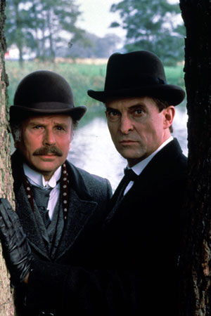

b) Elaboration d’un type de détective
Le succès de Sherlock Holmes rendit populaire le roman policier et lui donna les bases sur lesquelles il allait se développer. À partir de l’époque de Conan Doyle, en effet, les écrivains cherchèrent à créer des détectives capables de rivaliser avec son personnage. L’écrivain anglais G. K. Chesterton, dans les premières années du xx^{e} siècle, donna vie au personnage du père Brown, un prêtre détective, et, en 1920, à l’aube de l’âge d’or du roman policier, la Britannique Agatha Christie fit naître miss Marple et surtout Hercule Poirot, fringant détective belge qui employait activement ses « petites cellules grises » à la résolution d’affaires criminelles.
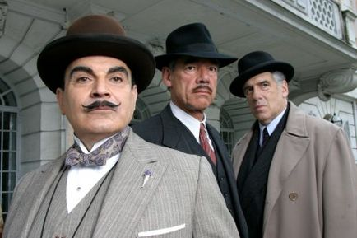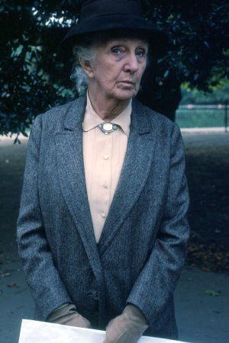
c) Elaboration d’une intrigue
L’exemple de Conan Doyle influença la mentalité et les aspirations littéraires des auteurs de romans policiers, qui eurent à cœur de distinguer leurs récits des autres œuvres de crime et de mystère en insistant sur l’énigme plutôt que sur le crime. Durant les années 1930, ces auteurs s’ingénièrent ainsi à fabriquer des énigmes de plus en plus élaborées et déconcertantes. Dans certains cas, la complexité du récit était telle que le meurtrier finissait par être le moins suspect de tous les personnages. Agatha Christie excella particulièrement dans ce procédé ; l’exemple le plus remarquable et le plus extrême qu’elle en donna fut le Meurtre de Roger Ackroyd (1926), où elle opère une curieuse inversion des rôles par rapport aux habitudes du genre, puisque le meurtrier se révèle finalement être le narrateur lui-même. Cette veine de policiers classiques ne s’épuisa pas avec les années 1930.
En France naquit en 1907, sous la plume de Gaston Leroux, le personnage Rouletabille, jeune reporter attaché au « bon bout de la raison ». Dans le Mystère de la chambre jaune, où il met en scène Rouletabille, l’auteur reprend avec habileté le principe du crime en lieu clos. Mais le plus célèbre policier français reste le commissaire Maigret, apparu en 1931 dans Pietr le Letton : le héros du romancier belge Georges Simenon aborde ses enquêtes d’un point de vue psychologique et social. Avec Maigret, le roman policier se fait également roman d’ambiance, et son intérêt dépasse la seule résolution de l’énigme.

5. Evolution du roman policier
Au cours du xx^{e} siècle, le roman policier évolua pour perdre peu à peu son manichéisme et son aspect moral. Cette évolution est notamment perceptible dans la caractérisation des personnages. La silhouette lisse du détective intelligent, droit et honnête, est remplacée par des personnages moins recommandables tandis que les « méchants », voleurs ou assassins, viennent occuper le devant de la scène.
a) Revanche des « méchants »
L’intérêt de certains policiers, notamment en France, se déplaça du détective vers le criminel ; celui-ci volait la vedette et allait parfois jusqu'à le tourner en ridicule. Le Fantômas de Pierre Souvestre et Marcel Allain, apparu en 1911, était un véritable génie du mal, qui effraya la France entière, comme le fit Chéri-Bibi de Gaston Leroux, tandis qu’avec le personnage du Saint de Leslie Charteris, et celui d’Arsène Lupin de Maurice Leblanc (1905) apparaissait le type nouveau du cambrioleur gentleman et justicier.
b) Romans de privés
Aux États-Unis, durant les années 1920, naissait un nouveau genre de roman policier. Encouragé par les magazines de l’époque, notamment Black Mask, il mettait en scène des héros (généralement des détectives privés) cognant fort, avec une prose à leur image, efficace et directe. Les auteurs voulaient dans le même temps abattre les barrières entre la fiction policière et d’autres formes populaires comme le thriller et le roman d’espionnage.
Les principaux auteurs de cette « école » sont Earl Stanley Gardner, créateur de Perry Mason, le juriste détective, Dashiell Hammett, père de Nick Charles et de Sam Spade, et Raymond Chandler, dont le détective Philip Marlowe est devenu un personnage classique. Dans ces romans « de privés » durs à cuire, les limiers travaillent pour l’argent et non plus pour le plaisir intellectuel ou la morale, et le meurtre a pour cadre les bas-fonds plutôt que les salons de la bourgeoisie. S’ils respectent encore certaines règles du genre, ces récits mettent l’accent sur l’action, au détriment de l’énigme : plus que par le mystère, l’attention du lecteur est attirée par les péripéties de l’histoire, liées le plus souvent au sexe et à la violence.
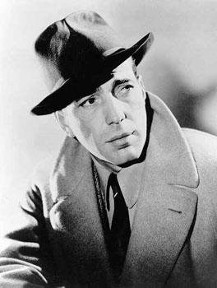
c) Romans de procédure
Par la suite, dans les années 1950, une réaction contre cette « école » — et en général contre les histoires de privés — apparut : le roman de « procédure policière » était né. Il relatait la résolution d’affaires criminelles par d’authentiques policiers. Comme ses prédécesseurs, le roman de « procédure » obéit aux lois du roman policier, mais le lecteur a affaire non plus à des génies de la déduction mais à des gens ordinaires et faillibles, quoique spécialement entraînés aux enquêtes criminelles (Ed McBain, la série 87ème District et la première femme enquêtrice Christie Opara).

